K1R145/1S3

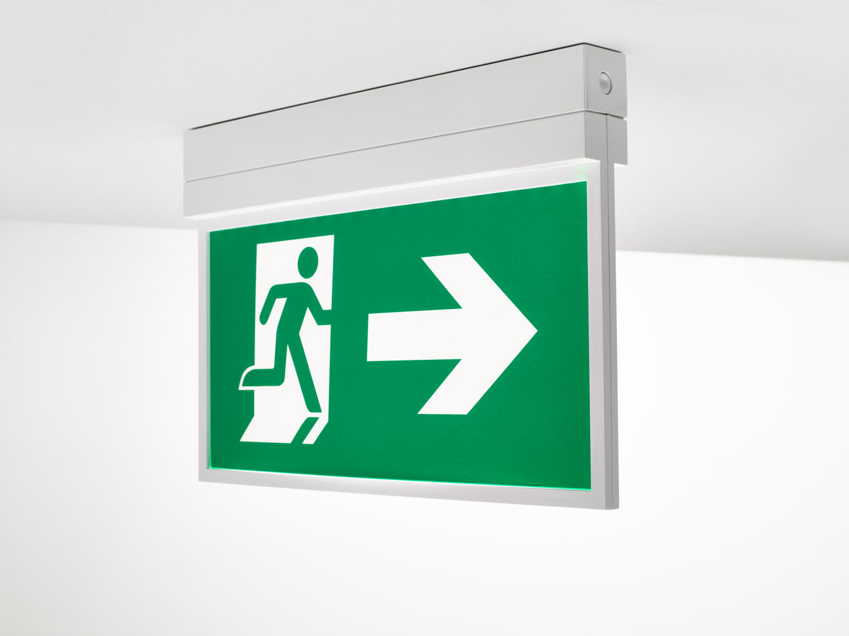
Leuchte für Sicherheitsbeleuchtung für einseitige und doppelseitige Rettungszeichenleuchte. Anbau. Autonome Leuchte (enthält Batterie). Abmessungen: 315 mm x 33 mm x 219 mm. Schraubenloses Öffnen, automatischer elektrischer Kontakt beim Schließen, Anschluss-Drucksteckkontakte (bis zu 2.5mm²), für Decken- oder parallele Wand-Montage, optionales Zubehör für abgependelte oder Einbau-Montage. Leuchten-Lichtstrom im Notbetrieb: 90 lm. Anschlussleistung: 2.9 W. Spannung: 220-230V. Die Erkennungsweite des Piktogramms ist 29 m. Betriebsdauer: 480 min. Die Leuchte enthält Lampen- und Batteriedaten (Datum/Typ) gem. EN 60598-2-22. Batterie: 4 x NiMh 1,2V 2,2Ah. Automatischer Funktions-/Betriebsdauertest, jeweils wöchentlich/alle 13 Wochen gem. EN 50172 und EN 62034; zentrale Wartung (Überwachung und Steuerung) via ESM-Software; Verbindung über drahtlose 868-MHz-Kommunikation. Dauer-/Bereitschaftsschaltung wählbar, voreingestellt für Haupt-Anwendung. Schutzklasse: Klasse II. Fotobiologische Sicherheit -. Schlagfestes polycarbonat Gehäuse, RAL9003 - weiß. IP-Schutzart: IP42. IK-Schutzart: IK04. Ambient temperature: 5°C - 35°C. Glühdrahttest: 850°C. 5 Jahre Garantie auf Leuchte, Lichtquelle, Driver und Batterie. Zertifikate: CE. Die Leuchte wurde nach der Norm EN 60598-1 in einem Unternehmen entwickelt und produziert, das ISO 9001 und ISO 14001 zertifiziert ist.

